 Sujets connexes | Gestion des reçus fiscaux  Pourquoi faut-il clôturer la base avant l'émission de reçus ?  Formation en distanciel C8 - Émission des reçus fiscaux avec LoGeAs

L'écran de gestion avancée des reçus fiscaux

Précautions lors de la saisie
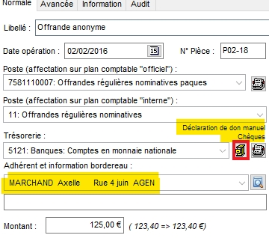 Lors de la saisie d’une opération comptable liée à un reçu fiscal, toujours bien vérifier : la forme et la nature du don. Ceux-ci sont en général initialisés automatiquement en fonction du compte de trésorerie, mais ils doivent être vérifiés, voire changés(en cliquant sur l’icône en rouge sur la copie d’écran).

Le « bon » paramétrage des fiches des personnes
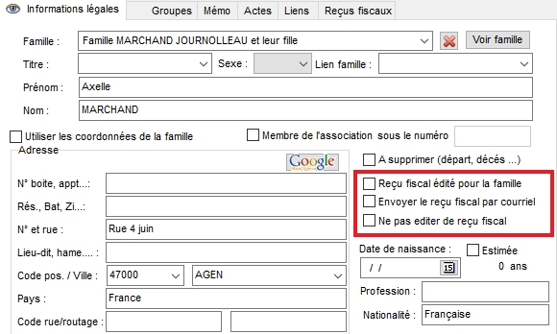 « Reçu fiscal édité pour la famille » : indique que tous les dons/cotisations des membres de la famille (ayant la case cochée) seront regroupés sur un même reçu édité au nom du foyer fiscal. Les deux indicateurs suivants ne sont valides que si le reçu est édité pour la personne « Envoyer le reçu fiscal par courriel » cette option permet d’indiquer à l’écran de gestion avancée des reçus que la personne souhaite …(dans le cas d’un reçu pour la famille, voir le même indicateur sur la fiche famille) « Ne pas éditer le reçu fiscal » permet de filtrer les reçus pour ne pas les émettre (sur demande de la personne). NB :
- cette fonction n’existe pas pour les reçus consolidés au niveau d’une famille
- TOUS CES INDICATEURS DOIVENT ETRE INITIALISES AVANT LA VALIDATION DES REÇUS

Pour émettre des reçus il faut «bloquer» les écritures correspondantes
C’est une obligation légale, afin de ne pas pouvoir émettre un autre reçu avec des informations différentes. Dans LoGeAs nous parlons de bloquage, mais le vrai terme est « Valider » une écriture, c’est-à-dire la rendre non modifiable. Avant de « bloquer » un reçu, il faut impérativement vérifier que toutes les informations sont correctes, car aucune modification n’est possible par la suite. LoGeAs propose trois voies pour rendre un reçu valable :

Bloquer un reçu individuellement
On utilise cette fonctionnalité en cours d’année, lorsque l’on veut valider un reçu par exemple suite à un décès, un mariage ou lors d’un don ponctuel. Pour le bon déroulement de l'opération, il faut suivre ces différentes étapes :
1. Générer les écritures sur l'exercice entier sur toutes les lignes
2. Ouvrir l'écran des personnes et sélectionner l'individu souhaité
3. Utiliser le menu Action / Création d'un reçu fiscal en cours d'année ...
4. Suivre les indications du logiciel
Vous pouvez ensuite imprimer le reçu dans l'écran des états.

Bloquer tous les reçus d’une année
On utilise cette fonctionnalité quand il n’est pas possible d’attendre la clôture comptable pour envoyer les reçus, par exemple lors du contrôle par un commissaire aux comptes. La méthode est :
1. Générer les écritures sur l'exercice entier sur toutes les lignes
2. Vérifier avec les états que les reçus sont corrects
3. Utiliser le menu « Administration\Générer les reçus fiscaux »
4. Confirmer votre souhait
5. L’écran suivant permet aux organismes à cheval sur deux exercices de choisir l’année fiscale à traiter
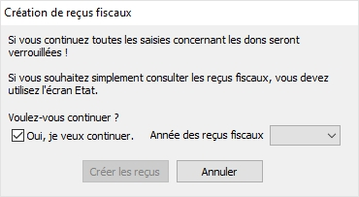

Rendre les reçus disponibles aux donateurs/cotisants

Le paramétrage des états
Les états utilisent suivant les cas des informations qui sont paramétrables par le menu « Administration\Option de la base courante » 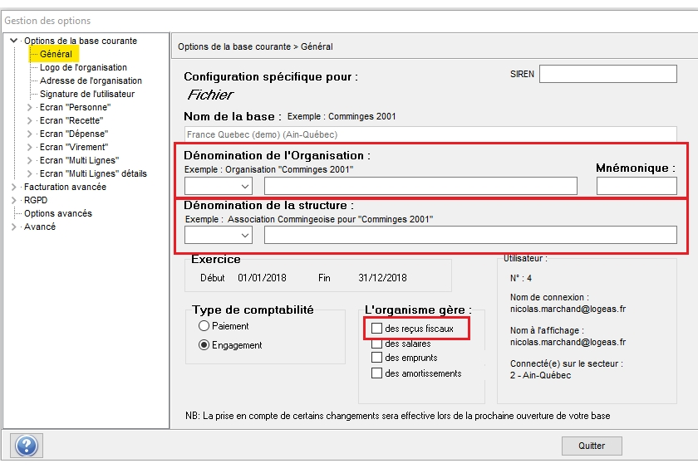 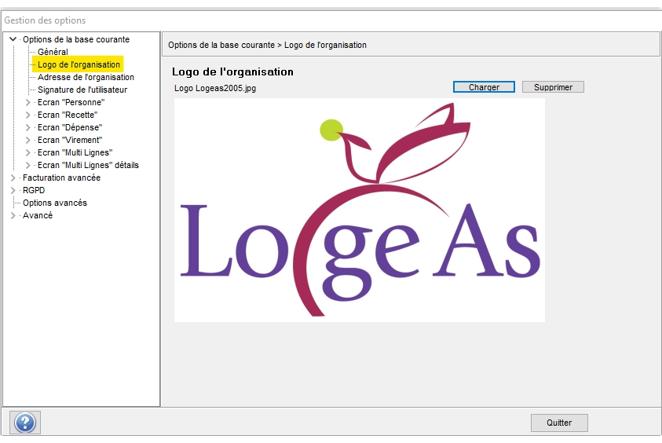 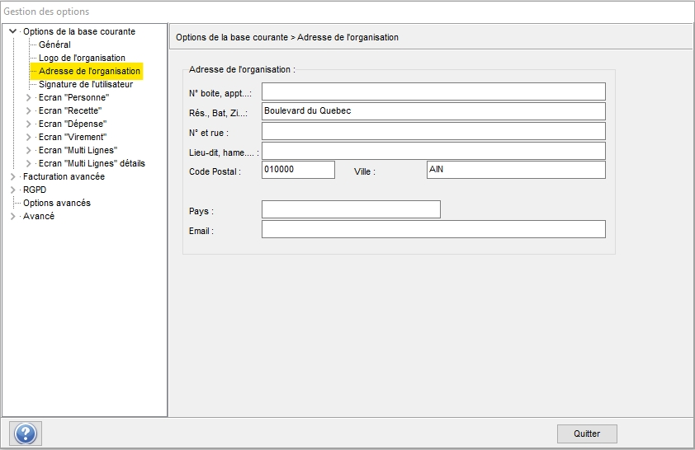 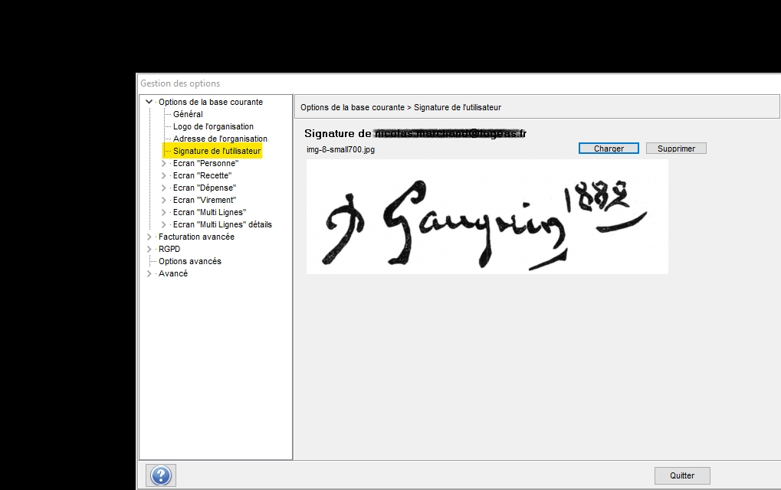 Remarque : La signature est liée à l’utilisateur courant 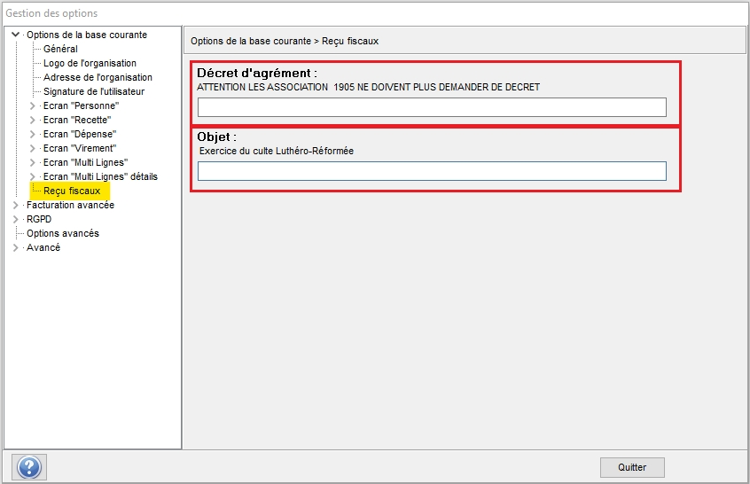 Remarque : Cet écran n’est accessible que si dans le premier écran « Options de la base courante onglet général » vous avez coché « L’organisme gère » « des reçus fiscaux »
Utiliser l'outil capture d'écran pour le logo et la signature

La forme papier
Plusieurs états sont disponibles dans LoGeAs sous la rubrique « Comptabilité sur plan officiel » . Ils peuvent être dans le sous-répertoire « Gestion des cotisations syndicales » ou « Gestion des attestations de dons » suivant le type de base. Sur la plupart des états un dialogue initial peut servir à paramétrer un texte d’accompagnement, la date d’émission, à insérer la signature ou le logo s’il sont paramétrés (voir plus haut).

L’envoi par mail
Un nouvel écran est disponible à partir de la version LoGeas Web 9444 par le menu « Administration\Gestion avancée des reçus fiscaux » vous trouverez ci-après les principaux éléments de son utilisation. Reportez-vous aussi à la Lettre « 2020-02-24 - Lettre LoGeAs -Email, mailing - le mauvais côté des choses »

Ecran « Administration\Gestion avancée des reçus fiscaux »

L’objectif de cet écran
L’objectif principal de cet écran est de faciliter l’impression et l’envoi des reçus fiscaux

La grille
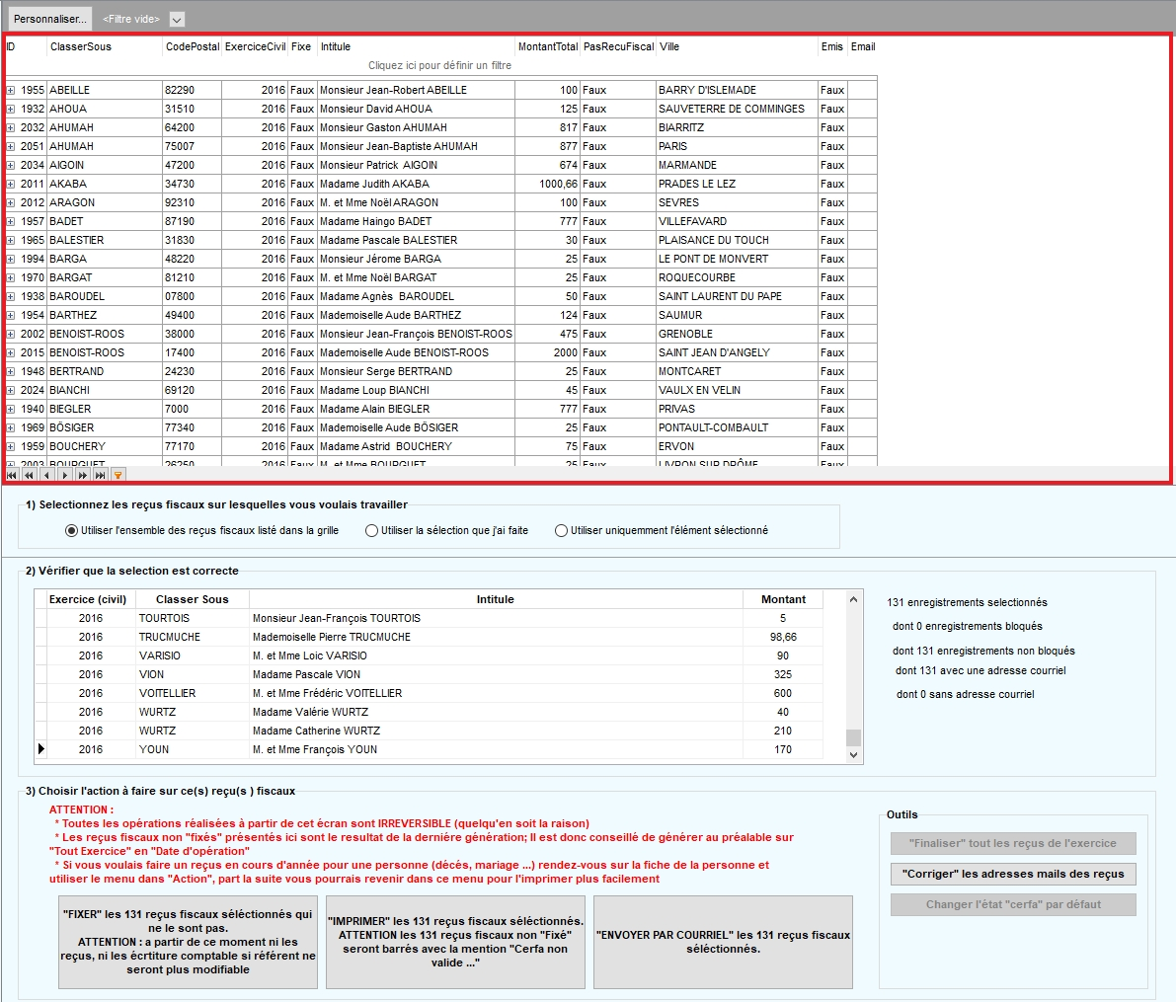 Comme la plupart des écrans de LoGeAs, vous avez en haut de l’écran la grille qui reprend l’ensemble des personnes/familles pour lesquelles un ou plusieurs reçus fiscaux vont être émis. Elle propose les mêmes fonctions de filtrage ("Gestion des grilles") à l’exception du choix des colonnes à afficher. Autre spécificité de cette grille : elle permet la multi-sélection (c’est-à-dire sélectionner plusieurs lignes en même temps) .
CTRL + Clic : Si vous tenez la touche CTRL enfoncée tandis que vous cliquez sur des éléments, chaque élément se parera d'un contour de couleur, indiquant qu'il est sélectionné.
Shift + Clic : Cette méthode fonctionne de la même façon que la précédente à une exception près, elle permet de sélectionner deux éléments ainsi que tout ce qui se trouve entre les deux d'un seul coup.
Dans cette grille vous trouverez une ligne par personnes/famille avec dessous la liste des reçus pour cette entité pour l’exercice (Bouton + en début de ligne ou double clic sur la ligne) Utilisation d'un alias dans les envois de mails depuis LoGeAs (mailing ou cerfa)

Les étapes du travail

1) Sélectionnez les reçus fiscaux sur lesquels vous voulez travailler
Vous pouvez au choix travailler sur tous les reçus listés dans la grille, sur une multi-sélection ou sur l’élément courant. Pour ce faire cocher simplement votre choix

2) Vérifier que la sélection que vous avez faite est correcte

3) Choisir l’action à faire sur ce(s) reçu(s) fiscal(aux)

Fixer les reçus sélectionnés qui ne le sont pas
C’est-à-dire, comme nous l’avons vu plus haut, bloquer/valider les écritures comptables qui s’y référent et rendre ainsi le reçu éditable (sans bandeau d’avertissement). ATTENTION cette opération est irréversible

Imprimer les reçus
Cette opération lance l’éditeur d’états sur l’état par défaut pour l’ensemble des reçus sélectionnés et uniquement eux. L’état par défaut peut être changé par le bouton « Changer l’état cerfa par défaut » situé en-dessous du bouton

« Envoyer par courriel » les x reçus sélectionnés
Une fois que vous aurez cliquer sur le bouton « Envoyer par courriel les … reçus fiscaux sélectionnés » l’assistant d’envoi s’ouvre et vous accueille avec un sommaire du déroulement de l’envoi. Cliquez sur suivant.

1ère Etape : Saisie du texte du courriel
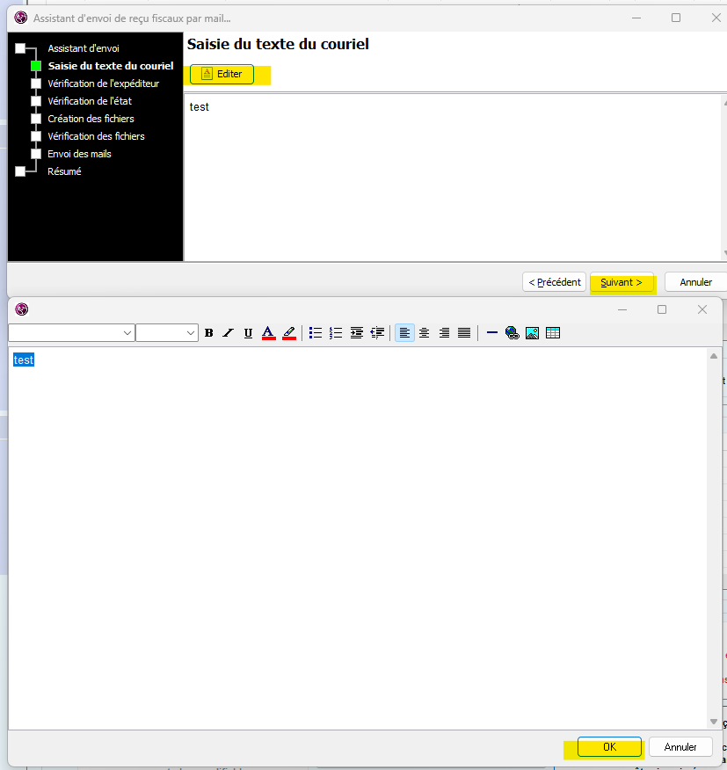
Vous pouvez ici rentrer le texte de votre mail, c’est à dire le texte que vos destinataires vont lire à l’ouverture de mail. Pour une saisie simple vous pouvez directement écrire dans l’encadré, pour rajouter un logo ou un texte déjà préparé, cliquez sur le bouton « Editer » et vous retrouverez les éléments comme sur un traitement de texte classique.
Une fois terminé, cliquez sur OK et Suivant pour passer à l’étape suivante. https://logeas.wiki.logeas.fr/lib/exe/fetch.php?media=clientlourd:compta:capture_1.png

2ème Etape : Indiquez l'adresse courriel à utiliser
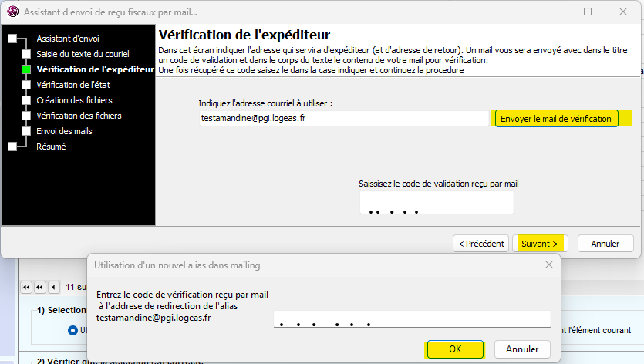
Par défaut, votre adresse mail de connexion est renseignée, effacez là, puis saisissez ici votre Alias @pgi.logeas.fr (cliquez sur le lien suivant pour savoir comment en créer un : Utilisation d'un alias dans les envois de mails depuis LoGeAs (mailing ou cerfa) ) et cliquez sur « Envoyer le mail de vérification ». Une fenêtre va s’ouvrir pour vous demander un code. Vous allez recevoir sur votre boîte mail personnelle, le code de vérification à saisir dans la fenêtre. Un fois que vous aurez rentrer ce code, un autre mail va vous être envoyé avec un nouveau code de vérification dans l’objet qu’il vous faudra saisir dans l’encadré de l’assistant puis cliquez sur suivant.

3ème Etape : Vérification de l'état
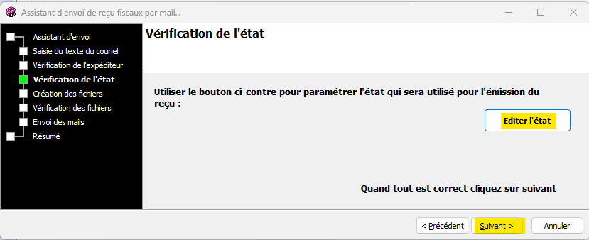
Vous pouvez ici revérifier l’état Cerfa que vous allez envoyer en cliquant sur éditer. Si tout est correct, cliquez sur suivant.

4ème Etape : Création des fichiers
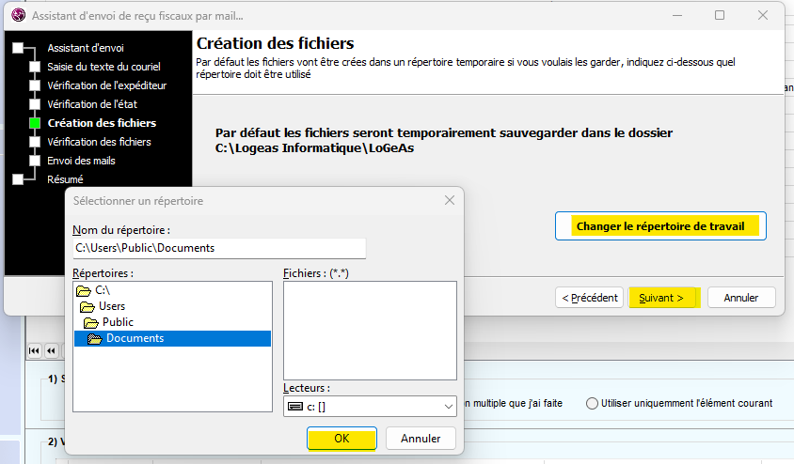
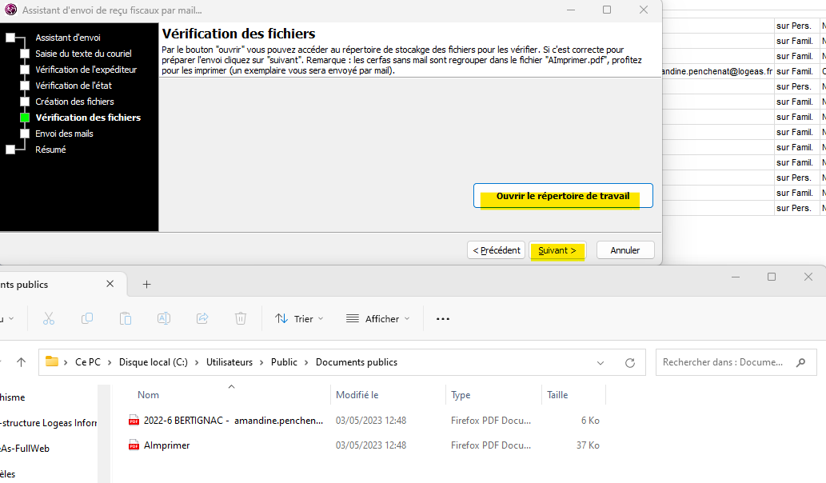
Par défaut, l’assistant va créer les mails temporairement à l’endroit de votre disque dur où est enregistré LoGeAs. Il est recommandé, de modifier le répertoire de travail si vous avez plus d’une vingtaine de reçus fiscaux à envoyer. Vous pouvez choisir aussi un emplacement sur votre ordinateur pour garder une archive de vos envois. Pour ce faire, cliquez sur le bouton « Changer le répertoire de travail » et recherchez l’endroit où vous souhaitez que l’assistant effectue l’enregistrement. Puis cliquez sur OK et sur Suivant. Une barre de chargement s’affiche le temps que tous les fichiers se copient sur votre ordinateur, soyez patient, suivant le nombre de reçus et la vitesse de votre connexion, cette opération peut prendre plus ou moins beaucoup de temps. Une fois le traitement terminé, ouvrez le répertoire de travail et cliquez sur un fichier PDF afin de l’ouvrir pour vérifier que l’assistant à bien fait son boulot. Si tout est correct, fermez la fenêtre du répertoire de travail et cliquez sur suivant.

5ème Etape : Envoi des mails
Par défaut, l’assistant vous propose un titre de mail que vous pouvez modifier comme bon vous semble.
- Vous avez le choix de ne pas envoyer les mails pour effectuer un test (surtout utilisé par l’assistance) les mails vous seront alors envoyé uniquement sur votre boîte personnelle ;
- Vous pouvez demander à recevoir une copie du mail envoyé, ce qui revient à envoyer un accusé de réception : si vous recevez la copie correctement, c’est que votre destinataire a bien reçu l’original.Si le destinataire vous dit le contraire, c'est que le message est dans les indésirables / spams.
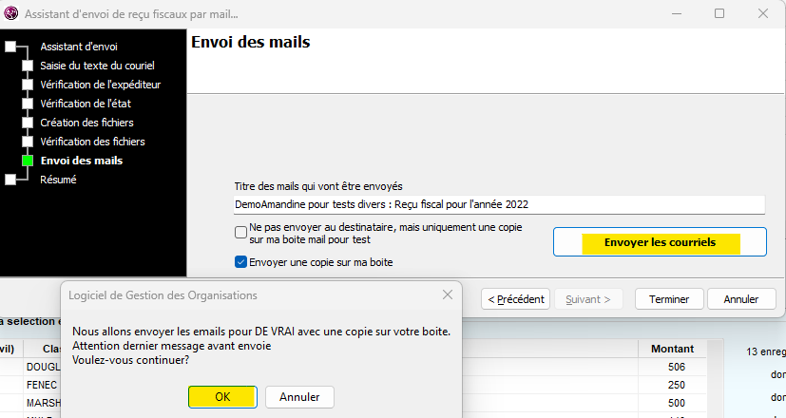
Enfin vous cliquez sur « Envoyer les courriels », une nouvelle fenêtre s’ouvre alors et vous demande confirmation, cliquez sur OK. Une barre de chargement verte se met en place, quand celle ci est pleine, vous pouvez cliquez sur Suivant pour vérifier l’état de vos envois.

6ème Etape : Résumé
Vous voyez apparaître un listing de tout les mails que vous avez envoyés avec la mentions OK devant. Cela signifie que l’envoie et correct. Vous pouvez naviguer dans cet encadré en effectuant un clic n’importe où et en vous dirigeant avec les flèches du pavé directionnel de votre clavier.
Petit à petit, vous allez recevoir les copies des reçus fiscaux sur votre boîte mail et en dernier la copie des reçus fiscaux à imprimer. L’envoi peut prendre jusqu’à 48h suivant la file d’attente qu’il y a sur les serveurs des adresses destinataires.
Cliquez enfin sur “Terminer” pour fermer l’assistant.
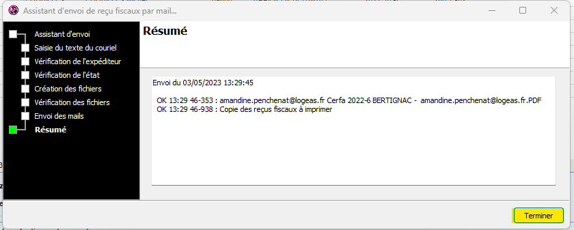
Maintenant, vous pouvez vous détendre et boire un thé ou un café, vous l'avez bien mérité ! Toutes mes félicitations, Amandine de l'Assistance LoGeAs.

Les outils

"Corriger" les adresses mails des reçus
Cet utilitaire initialise le courriel de référence du reçu à partir de la fiche de la famille s'il s'agit d'un reçu mutualisé (ou à défaut sur le premier courrier trouvé dans les personnes ayant donné) ou à partir de la fiche de la personne s'il s'agit d'un reçu à éditer sur la personne (ou à défaut sur la famille). N.B. Les adresses sont remplacées, même si le reçu est fixé.

"Finaliser" tous les reçus de l'exercice
Lance le menu « Administration\« Administration\Générer les reçus fiscaux » et recharge l’écran

